ЛОВИМ НА КАТЯЩУЮСЯ НИМФУ
Давайте рассмотрим несколько типичных примеров питания речных рыб. Достоверно известно, что в рационе большинства из них (исключение составляют хищники и травоядные) подавляющее большинство составляют личинки различных насекомых, начальные стадии развития которых проходят в воде. У нахлыстовиков эти личинки, независимо от принадлежности насекомого к тому или иному отряду, принято называть нимфами, кстати, так же называются и искусственные мушки, имитирующие этих личинок. Среди всего многообразия кормовой базы основной ее составляющей являются личинки ручейников, поденок, стрекоз, веснянок, вислокрылок, двукрылых, водяных клопов и жуков. Личинки большинства видов вышеперечисленных насекомых живут на дне рек - в придонном мусоре, водорослях, под камнями и в глиняно-песчаной подложке дна. Они могут стать добычей рыб по разным причинам, среди которых можно выделить несколько основных. Во-первых, на быстром течении личинкам насекомых приходится держаться под камнями или между ними, передвигаясь в поисках пищи с величайшей осторожностью, - одно неловкое движение, и течение мгновенно подхватывает зазевавшуюся личинку, превращая ее в потенциальную жертву. Во-вторых, любые передвижки придонного субстрата сразу же поднимают со дна облачко ила, грязи или мусора, а вместе с ними и живущих там личинок. Причины, приводящие к таким передвижкам, могут быть различными: животные, переходящие реку или пришедшие на водопой; плывущие по течению бревно или ветка и задевающие своими частями за дно; дожди, меняющие силу течения и уровень воды в реке, и т. д. В-третьих, миграции личинок перед превращением во взрослую форму. Одни нимфы всплывают к поверхности воды, другие ползут по дну к берегу, у третьих превращение происходит на дне. Все они, в этот период времени, представляют довольно легкую добычу для рыб. В-четвертых, это плавающие нимфы, не рассчитавшие своих сил, влекомые течением по дну реки. Также следует иметь в виду, что личинки некоторых видов свободноживущих ручейников (например, личинки ручейников семейства Hydropsychiidae) иногда свободно дрейфуют в придонном слое воды, обычно в сумерках или ночью.
Основным обстоятельством, которое объединяет все указанные случаи, является то, что все эти нимфы некоторое время практически беспомощно "катятся" по дну реки. Однако в таком состоянии личинки долго не находятся. Активно используя свое умение плавать, они стараются как можно быстрее добраться до поверхности или закрепиться на придонных предметах. Неровности дна предоставляют им для этого много возможностей - скорость водяного потока, огибающего камни, гальку и другие придонные предметы, замедляется, и в нескольких миллиметрах ото дна течение может значительно ослабеть, дав личинкам возможность спрятаться от преследователей. Большинство речных рыб, например хариус, елец, форель, усач или пескарь, такую легкую добычу мимо своего рта не пропустят. А в особо "голодные" периоды хариусы объедают прикрепившихся к придонным камням колонии мелких улиток и ручейников. Ручейники, находящиеся в своих домиках, также могут стать объектом питания, особенно ранней весной и поздней осенью, причем личинки этих насекомых, как свободноживущих видов, так и видов, строящих домики, оказываются в желудках рыб гораздо чаще, нежели личинки других насекомых.
Логично было бы предлагать рыбам приманку в таком виде и условиях, к которым они привыкли. Метод катящейся нимфы подразумевает имитацию именно вышеописанных случаев, то есть имитацию уносимой придонным течением личинки насекомого. Здесь, наверное, будет уместно отметить, что не у всех нахлыстовиков существует единое мнение даже о самом термине "катящаяся нимфа". Оливер Эдвардс (Oliver Edwards), один из известнейших нахлыстовиков Англии, в своих статьях неоднократно обращал внимание читателей на то, что данное название этого метода не отражает в полной мере его сущности. Как по его мнению, так и по мнению некоторых польских спортсменов, нимфы по дну катиться не должны - будет слишком много зацепов, - они должны плыть в нескольких сантиметрах ото дна, в этом и должно быть заключено мастерство нахлыстовика. Основной смысл такой проводки заключается в полном контроле над мушками на всех ее стадиях - от погружения нимф до контрольной подсечки после окончания проводки.
В настоящее время существуют три основных разновидности данного способа нимфовой ловли. Это чешский метод, польский метод и, с некоторой натяжкой, американский метод ловли с подгрузкой, закрепляемой на поводке. Последний метод мы рассматривать не будем, так как он, по моему мнению, к нахлысту не имеет практически никакого отношения, - на подлеске крепится поплавок, а на поводке, на некотором расстоянии от мушки, одна или несколько свинцовых дробинок - типичная снасть для ловли в проводку! Хотя, конечно, и все другие методы ловли на катящуюся нимфу к классическому нахлысту отнести довольно сложно - заброса и разыгрывания шнура в данном случае не требуется, да и сам он играет лишь роль индикатора поклевки. Различие между чешским и польским методами заключается практически только в количестве мушек на поводке (при чешском методе, в большинстве случаев, их три, а при польском - две; однако такое отличие в количестве мушек обусловлено, скорее всего, национальными правилами ловли нахлыстом - в одной из статей утверждалось, что в Польше две мушки это максимально допустимое количество), длине и скорости проводки снасти по течению, кроме того, несколько отличаются и сами мушки. Более детально все эти различия мы рассмотрим чуть ниже.

ВЫБОР СНАСТИ
Начнем с удилища. Оно должно быть легким и длинным, чем длиннее, тем лучше, - с увеличением длины увеличивается полезная облавливаемая площадь. Однако переусердствовать тут не следует: двуручники слишком грубы, да и работать нужно одной рукой. Достаточно иметь удилище 6 - 7-го классов, среднежесткого или жесткого строя, длинной от 9 до 11 футов (2,75 - 3,35 м). Я для этих целей предпочитаю использовать морское удилище фирмы Sage 6-го класса, длиной 2,75 м.
Модель катушки особого значения не имеет - при забросе она, естественно, не используется, а вываживают рыбу обычно выбирая шнур рукой, если, конечно, не клюнул крупный экземпляр. Единственное, на что следует обратить внимание, так это на то, как уложен на ней шнур, - в полностью намотанном состоянии он не должен задевать за ограничители.
При выборе шнура следует остановиться на плавающих моделях яркой окраски, будет это торпеда или двойной конус - не важно, его рабочая часть составит не более трех метров. Желательно, чтобы соединение шнура с подлеском отличалось по цвету от шнура и также имело яркий, хорошо различимый на воде цвет. На мой взгляд, для этого метода очень хорош шнур Pocket Water фирмы Rio.
Подлесок и поводки. Подлеском называется отрезок относительно толстой лески, который крепится непосредственно к шнуру, а поводком - более тонкая леска, которая крепится к подлеску и к которой привязываются мушки. При классическом забросе конусный или составной (связанный из нескольких, разных по диаметру, отрезков лески) подлесок применяется для плавного переноса кинетической энергии при развороте шнура и аккуратного приводнения мушки. Как уже отмечалось, при данном методе ловли заброса нахлыстового шнура, как такового, не требуется. Следовательно, особой необходимости в применении конусных подлесков нет. Основное предназначение подлеска и поводков в данном случае заключается в быстрой доставке мушек на дно реки. Они должны быть относительно тонкими (для того, чтобы оказывать наименьшее сопротивление потоку воды) и сделаны из жесткой (более четко передаются мельчайшие задержки мушек и меньше путаются поводки) лески. Лучше, если удельный вес этой лески будет больше или равен удельному весу воды, - подобными свойствами обладают так называемые тонущие лески. По совокупным параметрам этим требованиям отвечает флюорокарбон, однако найти леску из этого материала, в полной мере удовлетворяющую всем требованиям, совсем не просто. Например, по отношению диаметр - прочность на разрыв (на узле) флюорокарбон уступает многим обычным лескам. Использовать плетеные лески типа Fireline не рекомендуется - они быстро истираются о камни. На практике вам придется самому выбрать материал для подлеска и поводков, зачастую жертвуя качеством одного из параметров. Обычно я применяю для этих целей крепкие нейлоновые лески диаметром 0,11 - 0,16 мм, неплохо себя зарекомендовали лески Biomaster и Ultegra Silk Shock фирмы Shimano. Не забывайте перед каждой рыбалкой поменять подлесок и поводки на новые.
Теперь давайте рассмотрим более подробно конструкцию подлеска и поводков. Подлесок рекомендуется крепить к шнуру "петля в петлю" либо с помощью коннектора (см. рис.) 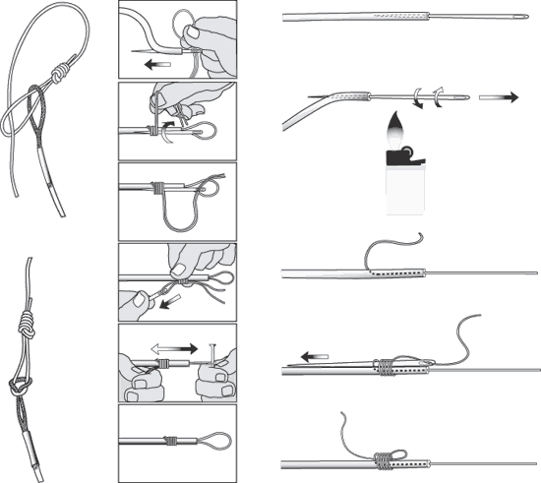
Либо к закрепленной на конце шнура петле из толстой лески. Также можно присоединить подлесок к шнуру обметочным узлом, связанным с помощью иголки. Общая длина подлеска и поводка, используемых зарубежными спортсменами, от места крепления подлеска к шнуру до последней (концевой) мушки обычно не превышает длины удилища. Такая длина лески обусловлена, прежде всего, международными правилами, которые определяют минимальное расстояние между соседними мушками на вертикально висящем поводке в 50 см.
Чешская оснастка предполагает наличие трех мушек, следовательно, минимальное расстояние от концевой мушки до узла, закрепляющего первый (от кончика шнура) поводок, должно быть не менее 1, 2 м, длина подлеска в этом случае не превышает 2 м. На широких реках я применяю более длинные оснастки - до 1,5 длины удилища. Длина поводка, крепящегося к основной леске, не должна превышать 8 - 12 см, в зависимости от диаметра и жесткости поводков (см рис).
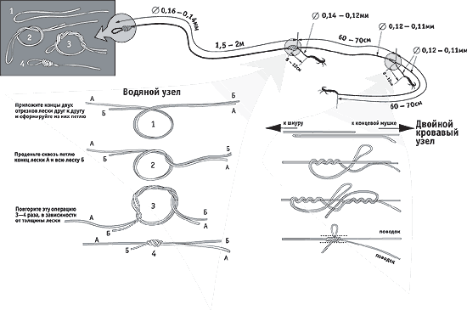
Более длинные поводки имеют тенденцию к скручиванию с основной леской и образованию с ней узлов. Как видно из рисунка, водяной узел (его иногда ошибочно называют хирургическим), при помощи которого сращиваются отдельные части подлеска, одновременно используется и для создания поводка. При формировании поводка из тонкой лески диаметром менее 0,12 мм я применяю другой узел (морское название - двойной кровавый или змеиный), с одним лишь отличием - тонкая леска вяжется сложенной вдвое, и после затяжки узла ее короткий конец служит поводком. Этот же узел я могу порекомендовать при связывании лесок, диаметры которых отличаются друг от друга более чем в 1,5 раза.
Для крепления длинных поводков польские нахлыстовики придумали довольно оригинальный способ, который описал Оливер Эдвардс в ноябрьском номере английского журнала "Fly Fishing and Fly Tying" за 1998 год. Его суть заключается в своеобразном креплении поводка, который имеет возможность свободно вращаться вокруг основной лески (см. рис.),
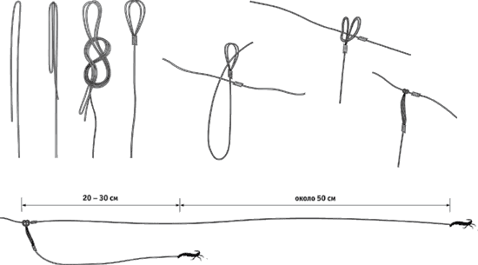
причем он располагается перпендикулярно основной леске на довольно жестком креплении. Особое внимание следует обратить на равенство длин петель поводка: даже при небольших расхождениях крепежный узел затягивается либо слишком сильно, либо слишком слабо. Общая длина поводка в этом случае может достигать 25 - 30 см, а длина подлеска с поводком от шнура до концевой мушки колеблется от 1,5 до 2 м. При такой оснастке (польской) на поводках закрепляются две мушки, минимальное расстояние между ними опять-таки не превышает 50 см (рис. 3, б). Еще раз хочу обратить ваше внимание на необходимость использования жесткой лески при формировании поводков. Чем жестче и толще леска, а также чем короче поводки, тем меньше они путаются.
Основываясь на собственных наблюдениях, хочу заметить, что уменьшение расстояния между мушками как при польской, так и при чешской оснастке хотя и приводит к некоторому увеличению частоты поклевок, но во много раз повышает вероятность зацепов мушек друг за друга и общего запутывания оснастки. Увеличение количества мушек делает снасть плохо управляемой и создает те же проблемы.

МУШКИ
Основными требованиями к мушкам, применяющимся при ловле этим методом, являются: максимальный вес при относительной схожести силуэта с имитируемой личинкой и минимальная площадь поверхности всех ее частей, то есть нимфа должна иметь как можно меньше выступающих элементов, увеличивающих ее сопротивление водному потоку, - мушки должны быстро достигать придонного слоя. Основными объектами для имитации являются личинки ручейников как свободноживущих видов, так и строящих домики. Следует учесть, что в большинстве случаев ловля производится на быстром течении, где у рыбы зачастую не хватает времени на разглядывание приманки, - почувствовать обман она сможет только тогда, когда мушка окажется во рту. Теоретически для рыб, живущих и питающихся в быстротекущих реках, медлительность равнозначна голоду, за исключением периодов массового вылета каких-либо насекомых. Сначала надо схватить, а затем уже разбираться, съедобно это или нет. На первый взгляд все просто, однако в реальных условиях все происходит несколько по-другому.
Даже на очень быстром течении рыбы, выходящие на мушку, успевают разобраться, настоящее ли это насекомое, или нет, особенно на мелких участках рек, где естественное освещение позволяет хорошо разглядеть приманку. Данное наблюдение в равной мере относится как к нимфам, так и к любым другим мушкам. Следовательно, мушки для ловли методом катящейся нимфы должны, хотя бы своим силуэтом, напоминать реальных личинок насекомых.
Нимфы, используемые при ловле чешским и польским способами, несколько отличаются друг от друга. Чешские нахлыстовики изобрели свою мушку, которая получила название Чешская Нимфа (Czech Nymph). Она может имитировать как личинок свободноживущих видов ручейников семейства Hydropsychiidae, так и различных пресноводных рачков-бокоплавов. Характерными особенностями этой нимфы являются относительно тонкое тело, сильное утяжеление, двойная обмотка (люрексом и леской) и спинка из латексной пленки, окрашенная в оливково-коричневые цвета маркером с водостойкими чернилами. Как даббинг, так и люрекс могут иметь различные цвета и оттенки. Материалы, из которых они изготовлены, также могут варьироваться в зависимости от их наличия и фантазии вязальщика. Например, внутренняя обмотка может быть выполнена овальным, круглым или плоским люрексом металлических или перламутровых оттенков, а также и тонкой металлической проволокой. Свинцовая подгрузочная проволока, используемая чешскими вязальщиками, имеет квадратное сечение, чем достигается высокая плотность ее намотки. В последнее время я предпочитаю использовать проволоку из вольфрамового сплава, выпускающуюся австрийской фирмой Roman Moser. Эта проволока имеет гораздо больший удельный вес и меньший диаметр, хотя, из-за повышенной жесткости с ней и сложнее работать. Среди других мушек, которые применяются при чешском методе, можно отметить Cased Caddis (имитация ручейника в домике), различного вида Freshwater Shrimp (имитации рачков-бокоплавов), а также простейшие имитации личинок различных двукрылых, связанные на сильно подгруженных крючках. Если вы не выступаете на международных соревнованиях, то можете смело использовать разные нимфы с утяжелением в виде блестящих металлических головок, шарообразной или конической формы.
У польских нахлыстовиков тоже есть своя уловистая мушка, называется она Polish Woven Nymph (Польская Вязаная Нимфа). Эту мушку в прямом смысле слова вяжут, или плетут из двух шелковых синтетических нитей на сильно утяжеленном крючке. Используют метод параллельной вязки, при котором из более светлой нити формируется нижняя часть тела, а из более темной - верхняя. Как уже отмечалось, крючки для вязания этой мушки сильно утяжеляют, для чего предварительно напаивают на цевье толстый слой свинца. Нимфа получается гладкой и тяжелой, она быстро тонет и мало цепляется за дно. Перед вязанием шелковыми нитями подгрузку обматывают плотными витками белой монтажной нити для создания ровной светлой подложки. Стоит обратить внимание на еще одно изобретение польских спортсменов - нимфу, тело которой связано из кетгута - нитей из кишок мелкого рогатого скота. Источником этого материала могут послужить струны для смычковых музыкальных инструментов, а также натуральные струны, натягиваемые на ракетки для игры в большой теннис. Данный материал хорош тем, что при намокании он становится полупрозрачным и его намотка хорошо имитирует членистость тела личинки насекомого. При работе с натуральными струнами следует учесть, что при намокании этот материал сильно увеличивается в объеме, намотку тела сухой струной желательно производить неплотно. Если подложку тела сформировать из нити ярко-желтого или зеленого цвета, то после намокания тело мушки приобретет естественные оттенки. При ловле польским методом часто применяют различные имитации ручейников в домике и довольно простые в изготовлении нимфы, тело и грудка (более темная) которых вяжутся из шерсти. В своем арсенале польские нахлыстовики также имеют нимфу Mackerel Nymph, которая несколько напоминает Чешскую Нимфу. Основное их отличие заключается в отсутствии двойной обмотки и материале спинки - в польском варианте она изготовляется из полоски кожи копченой скумбрии, причем полоска вырезается таким образом, чтобы большая ее часть имела золотисто-оливковую окраску, а меньшая, которая размещается над грудкой, - темно-коричневую или черную.
Однозначного мнения, в каком месте оснастки размещать самую тяжелую нимфу, нет. При использовании снасти с двумя мушками самая тяжелая нимфа часто является концевой, однако ее расположение на боковом поводке бывает целесообразным при ловле на глубоких местах со слабым течением. На оснастке из трех мушек самая тяжелая в большинстве случаев занимает центральное место, а самая легкая - концевая. Опять-таки это расположение не является строго определенным. Я очень часто ставлю самую тяжелую нимфу (обычно ею является Polish Woven Nymph) на самый верхний поводок, на средний - Czech Nymph, а в качестве концевой (не обязательно самой легкой), обычно простую двухцветную силуэтную мушку.
На практике использование только сильно подгруженных мушек не всегда дает желаемый результат. На мелких, 20 - 30 см, участках рек оснастка с тремя тяжелыми нимфами будет просто волочиться по дну, цепляясь за все, что встретится на ее пути. Тот же результат можно ожидать и на более глубоких местах с относительно спокойным течением. Поэтому в арсенале нахлыстовика, ловящего методом катящейся нимфы, обязательно должны присутствовать как слабоподгруженные, так и вообще не подгруженные мушки, причем их видовой состав не должен ограничиваться вышеперечисленными приманками. Очень хорошие результаты приносит применение таких нимф, как Walker Mayfly Nymph, Wiggle Nymph, Caddis Pupa, Gold Ribbed Hare's Ear Nymph, Pheasant Tail, Sawyer's Grayling Bug, Red Fox Squirrel Hair Nymph, Rhyacophila Nymph, Hydropsyche Nymph, Hydro Nymph, и многих других.
Очевидно, что меняя величину утяжеления нимф можно регулировать скорость их погружения. Вес этих мушек может достигать 3 г, а правильно подобранная форма крючка позволит избежать частых скручиваний поводков (нимфы, связанные на крючках с прямым цевьем, в меньшей степени подвержены вращению под действием течения). Наличие в снасти разных по весу мушек и правильное их размещение дает возможность нахлыстовику провести нимфы параллельно дну реки в течение всего полезного дрейфа оснастки. Достигается это за счет правильной проводки, которая и является "изюминкой" данного метода.
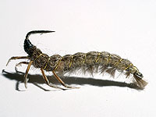
Hydro Nymph
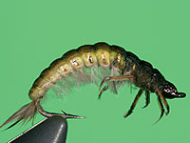
Hydropsyche Nymph
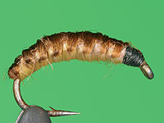
Polish Woven Nymph
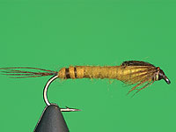
Walker Mayfly Nymph
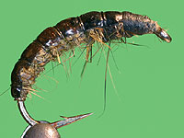
Czech Nymph
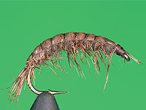
Freshwater Shrimp
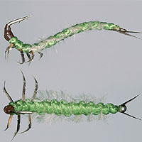
Phyacophila Nymph
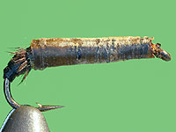
Cased Caddis

ТЕХНИКА И ТАКТИКА ЛОВЛИ
Трудно выделить из всей совокупности слагаемых успешной ловли методом катящейся нимфы более значимое, чем проводка. Именно проводкой удерживается оснастка с нимфами в придонном слое водяного потока. Основная задача нахлыстовика, выполняющего проводку, - находиться в постоянном контакте с мушками и быть готовым мгновенно отреагировать на любую задержку в движении нимф. Чем же отличается техника ловли на катящуюся нимфу от традиционного способа ловли на нимфу с забросом вверх по течению? Заброс и в том, и в другом случае выполняется под углом более или равным 45° вверх по течению реки. И если при обычном способе контакт с мушками практически отсутствует - поклевку замечают по "нырянию" или остановке шнура, когда рыба практически уже засеклась, а слабых поклевок (рыба берет на короткое время мушку в рот, а затем, почувствовав неестественность приманки, выплевывает ее) не видно, - то ловля на коротком шнуре позволяет нахлыстовику заметить малейшие отклонения в движении нимф и своевременно сделать подсечку. Давайте более детально остановимся на способах достижения контакта с мушками при польском и чешском вариантах ловли на катящуюся нимфу.
Рассмотрим стандартное положение рыболова на реке при ловле польским способом (см. рис.). 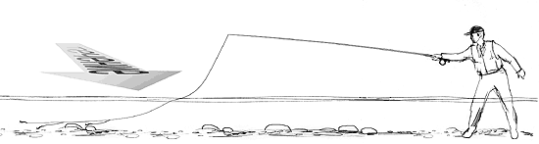
Положение нахлыстовика при ловле польским способом
Предположим, что нахлыстовик находится на неглубоком участке реки, располагаясь лицом к берегу (к противоположному или к родному - не важно, лишь бы перед ним находился мелководный участок реки шириной 5 - 6 м и более, с относительно ровным, без глубоких ям и обрывов, дном). Выпустив по течению оснастку и часть шнура (30 - 60 см) и дав им распрямиться, делается плавный заброс одним поступательным движением удилища под углом примерно 50 - 60° вверх по течению реки. Здесь необходимо отметить, что общая длина оснастки и шнура от концевой мушки до тюльпана удилища при использовании польского способа несколько короче, чем при ловле чешским способом. Короче и сама проводка - мушки редко пересекают воображаемую линию, которая проходит через рыболова перпендикулярно берегу. Именно это и позволяет равномерно провести оснастку у дна чуть быстрее, чем скорость течения реки. Именно чуть быстрее скорости течения, так чтобы мушки двигались в придонном слое, не задевая за камни, с одной стороны, а с другой - так чтобы скорость их проводки не вызывала подозрения у рыб. После заброса и погружения нимф кончик удилища движется параллельно водной поверхности, в самом конце проводки, после обязательной контрольной подсечки, снасть перезабрасывается. При первом забросе необходимо "почувствовать" дно реки - если мушки не цепляются за дно, значит, их вес мал для такого течения. После того как самая тяжелая в оснастке мушка начнет задевать за камни, следует слегка приподнять кончик удилища и продолжить проводку. Место соединения шнура и подлеска может находиться как на поверхности воды, так и на некотором расстоянии от нее. После нескольких попыток вы определитесь с положением удилища над поверхностью воды и скоростью проводки. Самое сложное в этом способе - это увидеть и своевременно отреагировать на поклевку. Делайте короткую подсечку при малейшем изменении в поведении кончика шнура или выступающей над водой части подлеска.
Расположение нахлыстовика в реке при ловле чешским способом (см. рис.) ничем не отличается от вышеописанного, разве что участок ловли должен быть немного, на 1,5 - 2 м, шире. 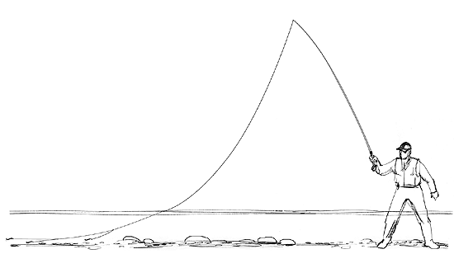
Положение нахлыстовика при ловле чешским способом
Это обусловлено более длинной по сравнению с польским способом оснасткой. Также увеличена и длина выпущенного шнура, расстояние от кончика удилища до места соединения шнура с подлеском может достигать 2,5 м. Заброс выполняется таким же образом и под теми же углами. Основное отличие от польского способа заключается в том, что проводку не ускоряют, управление оснасткой осуществляется регулированием положения кончика удилища над поверхностью воды. Сама же проводка выполняется практически до полного выпрямления шнура и оснастки под действием течения реки. После заброса опустите кончик удилища к воде, дав тем самым свободно погрузиться нимфам до дна. Затем, по мере сноса течением нимф, поднимайте удилище над водой, сопровождая их дрейф, постоянно удерживая оснастку на одном уровне от поверхности дна. Наиболее высокая точка подъема удилища (зачастую рука должна быть полностью вытянута вертикально) приходится на момент проплыва оснастки перед нахлыстовиком. Для сохранения пространственного положения нимф после их проплыва мимо нахлыстовика необходимо, опять-таки с сопровождением, плавно опускать кончик удилища к воде. Сопровождение заканчивается, когда течение начинает разворачивать оснастку параллельно береговой линиию. В этот момент рука с удилищем оказывается полностью вытянутой по направлению течения, кончик удилища находится у поверхности воды. Не меняя положения удилища, дают оснастке полностью распрямиться и после небольшой паузы делают контрольную подсечку. Ее также можно делать в тот момент, когда течение начинает поднимать нимфы от дна. При всех манипуляциях с удилищем (до начала подъема нимф) место соединения шнура и подлеска (отмеченное ярким цветом) должно постоянно находиться либо у поверхности воды, либо на ней. Иногда оказывается действенным следующий прием. После контрольной подсечки поднимите кончик удилища на некоторое расстояние от поверхности воды (зависит от скорости течения) и резко опустите его обратно, дав тем самым возможность нимфам опять погрузиться ко дну. Подождите, пока течение не вытянет оснастку в одну линию, и, если не будет поклевки, приподняв кончик удилища над водой, перезабросьте снасть. Перед посылом оснастки в намеченное место удилище необходимо расположить под углом около 45° к поверхности воды, а оснастка с мушками в полностью распрямленном состоянии должна находиться в верхних слоях воды. Одним из способов, увеличивающих шансы на поклевку, является небольшой подъем кончика удилища (около 30 см, не более) после проплыва оснастки мимо нахлыстовика. Поклевка может произойти в любой момент проводки как выше по течению от рыболова, так и ниже. Очень часто наблюдаются поклевки на стадии разворачивания оснастки течением (см. рис.) 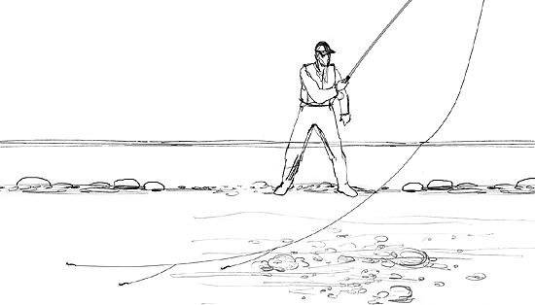
Положение оснастки перед рыболовом
Cначала скорость движения нимф возрастает и оснастка несколько приподнимается над дном, а затем, по мере ее выпрямления, скорость нимф падает и они оказываются на разных расстояниях от дна. Заметить и особенно вовремя среагировать на поклевку при этом способе еще сложнее, чем при польском, - сказывается общая длина снасти и провис шнура. Именно для лучшего визуального контроля за состоянием оснастки необходимо ставить индикатор на место соединения шнура и подлеска. Поклевка может быть выражена в подергиваниях индикатора, его внезапной остановке или просто потяжке. Как и в предыдущем случае, подсекать нужно при малейшем подозрении на поклевку. Кстати, на последних стадиях проводки рыба часто засекается сама.
При ловле этими способами шнур должен быть прижатым к рукоятке указательным пальцем руки, в которой находится удилище. Вторая рука остается свободной. Незначительное удлинение или укорачивание шнура можно производить непосредственно перед забросом. Оставаться на одном месте долго не стоит - если на выбранном участке после двух проводок поклевок не последовало, необходимо сменить место или угол заброса. Обычно с одного места достаточно сделать 3 - 4 заброса, изменяя угол каждого последующего на какую-то определенную величину. Основная идея этих забросов - с одного места обловить максимально возможный участок реки, на котором потенциально может находиться рыба. Например, в первый раз забросьте снасть как можно выше по течению, в следующий раз забросьте чуть ниже, следующий - еще ниже, и так до угла в 90°, то есть последний заброс выполняется практически перпендикулярно течению. Как уже отмечалось, длину шнура (особенно при чешском способе) можно слегка изменять, что может дать еще несколько вариантов прохождения оснастки по участку ловли. Совсем нелишним будет загодя, до рыбалки, проверить рельеф дна на предполагаемом месте ловли, пройдя по нему с посохом и отметив все более или менее значимые неровности дна по береговым ориентирам. Смену места можно производить в разных направлениях, как вверх по течению, так и вниз, прямо или назад. Для более тщательного облавливания намеченного переката или «тягуна» перемещаться за один раз следует не более чем на 2 — 3 небольших шага. Прочно встав на новое место, повторите серию забросов, затем опять переместитесь, и так по всей площади предполагаемого места ловли. Наиболее предпочтительно с точки зрения безопасности на быстрых реках перемещаться мелкими приставными шагами вниз по течению реки.
Метод катящейся нимфы позволяет нахлыстовику успешно ловить рыбу в разных условиях — как при низкой воде, так и при высокой. Им можно облавливать не только мелководные участки рек, но и глубоководные плесы и ямы, лишь бы было течение. Частые перемещения по реке и постоянная «работа» рукой, держащей удилище, требуют от рыболова умения «читать водоем» и хорошей физической подготовки. Этот метод достаточно прост в освоении, интересен, имеет много своих «специфических» нюансов и очень продуктивен — мне приходилось ловить с его помощью многих рыб, не только хариуса и форель, но и окуней, плотву, подъязков, голавлей, ельцов, горчаков и пескарей. Я настоятельно рекомендую каждому нахлыстовику иметь в своем арсенале описанный выше метод ловли. Последние 15 лет наилучших результатов на мировых первенствах добиваются спортсмены, ловящие на катящуюся нимфу!
Статья: Михаил Шишкин

